BÁO CÁO PROG 1
- Cài đặt OS, phần mềm
  - Tìm hiểu hệ điều hành Ubuntu
    - Các thư mục dưới thư mục gốc.
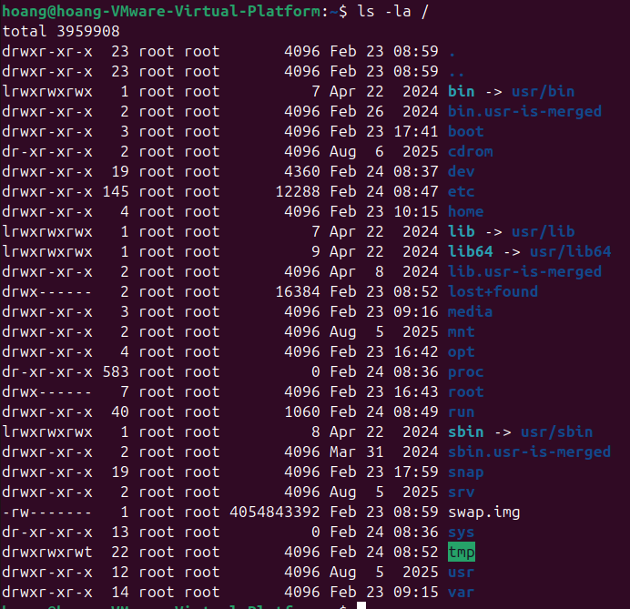
Ubuntu sử dụng tiêu chuẩn phân cấp hệ thống tập tin Filesystem Hierarchy Standard, trong đó quy định chức năng một số thư mục dưới thư mục gốc như sau:
Thư mục | Mục đích sử dụng
/bin | Dùng cho các tệp nhị phân thiết yếu, chia sẻ chung cho toàn bộ user trên hệ thống.
/boot | Là thư mục chứa bootloader, trong đó bao gồm nhân linux.
/dev | Là thư mục chứa các virtual file của các thiết bị hardware kết nối vào hệ thống (chuột, bàn phím, đĩa cứng,…)
/etc | Thư mục chứa các config của hệ thống và các chương trình trên hệ thống. Không chứa file thực thi.
/lib | Là thư mục chứa các thư viện để chạy các tệp nhị phân trong /bin và /sbin
/media | Là thư mục chứa mount point của các thiết bị nhớ rời.
/mnt | Là thư mục chứa mount point thủ công dành cho administrator.
/opt | Chứa các gói dành cho phần mêm bên thứ ba (như chrome, wps office…)
/run | Chứa các biến runtime của các chương trình, bị xóa khi khởi động.
/sbin | Chứa các chương trình thiết yếu cho việc boot và recovery (reboot, shutdown, fsck,…)
/srv | Thư mục chứa các file được “served” của các dịch vụ mà máy cung cấp (ftp, http,…)
/tmp | Thư mục chứa các file tạm, bị xóa khi khởi động.
/usr | Unix System Resources. Thư mục phân cấp cấp hai, chứa dữ liệu và chương trình chỉ đọc.
/var | Chứa dữ liệu biến đổi của các chương trình (như log, state file,…), không bị xóa khi khởi động.
/home | Thư mục chứa các thư mục người dung trên hệ thống.
/root | Thư mục người dung của root user.
/proc | Thư mục filesystem ảo chứa các thông tin của hệ thống và các tiến trình đang chay trên hệ thống.
/sys | Là filesystem ảo chứa các thông tin và cấu hình của các thiết bị, driver, kernel.
    - Các filesystem phổ biến
Filesystem là phương thức, cấu trúc dữ liệu hệ điều hành dung để tổ chức, quản lý, lưu trữ và truy xuất tệp tin trên các thiết bị lưu trữ (HDD, SSD, thiết bị nhớ Flash,…).

Filesystem | Mô tả
VFAT | Là phiên bản dành cho linux của FAT32 trên MSDOS và Windows, sử dụng một File Allocaction Table đơn giản để đánh dấu vị trí của các file trên thiết bị lưu trữ.  Vì tính đơn giản của nó, filesystem được hỗ trợ bởi UEFI để nhận dạng phân vùng boot EFI System Partition.
EXT | Là phiên bản filesystem đầu tiên của linux để thay thế filesystem của MINIX, chia vùng lưu trữ thành các block, sử dụng các inode chứa metadata của các file, quản lý vùng nhớ trống bằng một linked list.
EXT2 | Bổ sung block group, nhóm các block liên tiếp với nhau giúp giảm thiểu phân mảnh trong lưu trữ.
EXT3 | Sử dụng HTree để quản lý tệp trong một thư mục nhằm tang tốc độ truy vấn trong trường hợp thư mục lớn.  Thêm tính năng journaling: Ghi log trước khi thực hiện thao tác, nhằm hỗ trợ quá trình phục hồi nếu bị gián đoạn.
EXT4 | Tiêu chuẩn hiện đang được sử dụng rộng rãi, bao gồm một số nâng cấp trong việc quản lý block, thao tác cấp phát, đọc ghi,…  Cải tiến tính năng journaling cho phép đánh dấu và bỏ qua các vùng nhớ chưa được cấp phát, giảm thời gian phục hồi sau gián đoạn.
XFS | Sử dụng B+ tree cho việc quản lý block, free space, inodes,… Chia vùng nhớ thành các Allocation Group riêng biệt, nhằm phục vụ đọc ghi song song.
ZFS | Copy-on-Write (CoW): Thao tác modification trở thành thao tác write + thay đổi metadata trỏ tới vùng nhớ mới, không ghi đè dữ liệu gốc.  Sử dụng Merkle Tree để theo dõi data corruption.  Sử dụng zpools để quản lý nhiều bộ lưu trữ thay vì dựa vào các kiến trúc như LVM hay RAID.  Không được đưa vào nhân linux vì xung đột giấy phép.
Btrfs | CoW+B-Tree, được phát triển để thay thế ZFS trong nhân linux dưới giấy phép GPL.
Bcachefs | Là filesystem xây dựng dựa trên hệ thống cache becache, được đưa vào nhân linux từ bản 6.7, và bị đặt thành “Externally Maintained” kể từ 6.18, Bcachefs hỗ trợ một loạt các tính năng hiện đại (CoW, E2E Checksum, Encryption-at-Rest,…), đặc biệt là Hệ thống phân cấp lưu trữ Native Storage Tiering để hỗ trợ nhiều thiết bị lưu trữ với tốc độ đọc ghi khác nhau.
  - Cài đặt Ubuntu
Ta thực hiện tải file iso từ trang web của Ubuntu: https://ubuntu.com/download/desktop
Sau đó, thực hiện mount file iso ra USB (hoặc chạy trên máy ảo). Khi đó sau khi boot ta được giao diện cài đặt như sau:
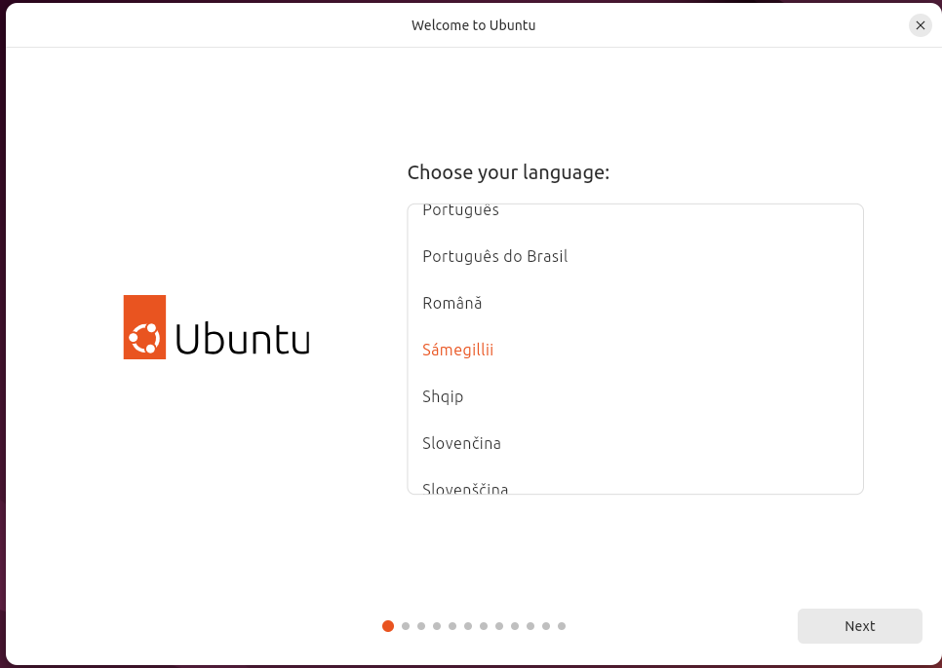
Tiến hành làm theo các bước cài đặt như trên giao diện.
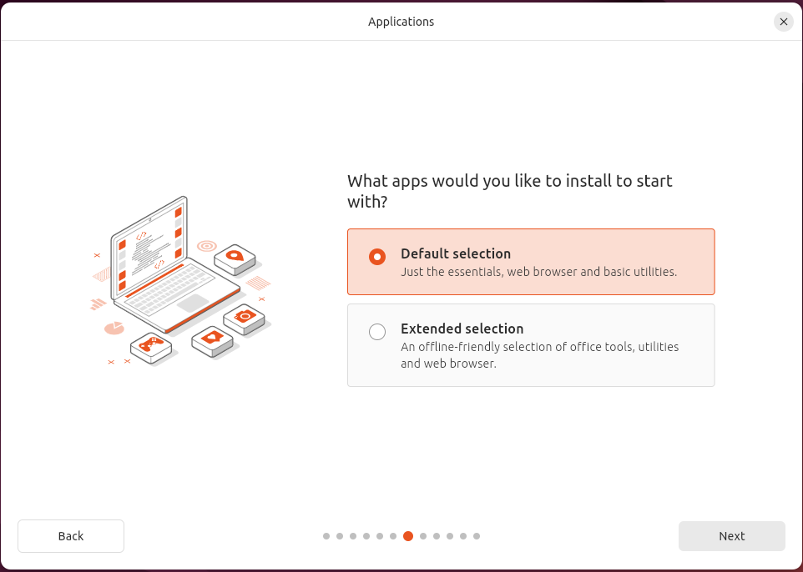
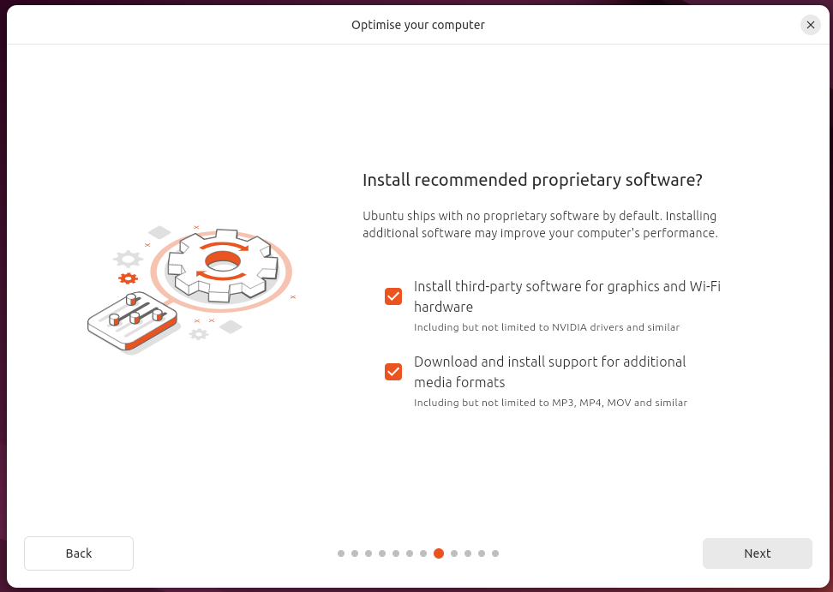
Tiếp theo sẽ đến bước format đĩa, ta có thể để mặc định là xóa đĩa và tự động format.
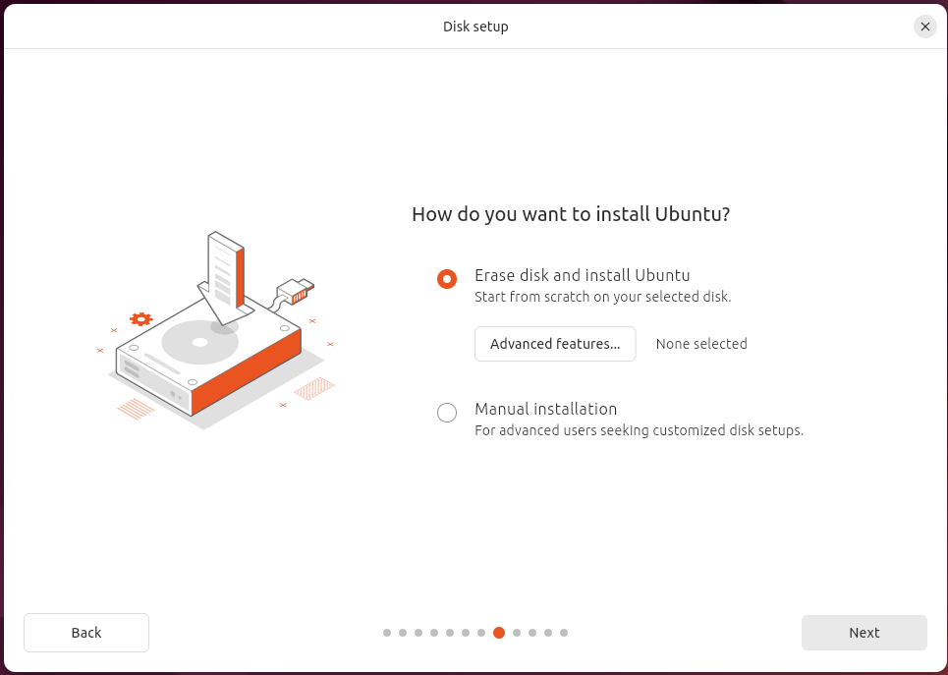
Và có thể them một số tùy chọn như sử dụng LVM hay ZFS và mã hóa đĩa ơ phần Advanced features.
Ngoài ra, ta có thể format đĩa thủ công ở tùy chọn 2. Tự chia phân vùng và tùy chọn filesystem cho các phân vùng đó.
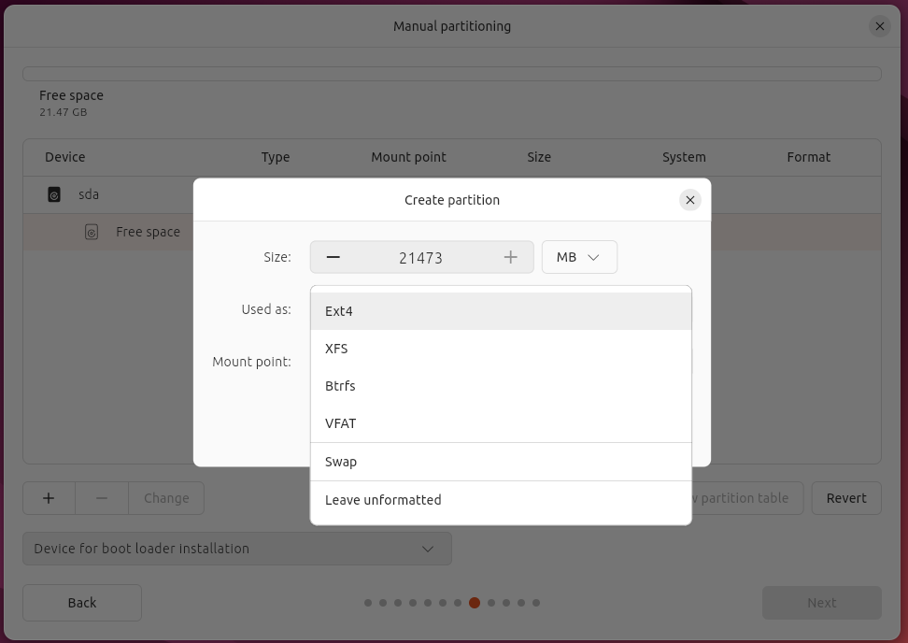
Sau đó ta tiến hành đặt tên người dung, hostname, đặt mật khẩu,…
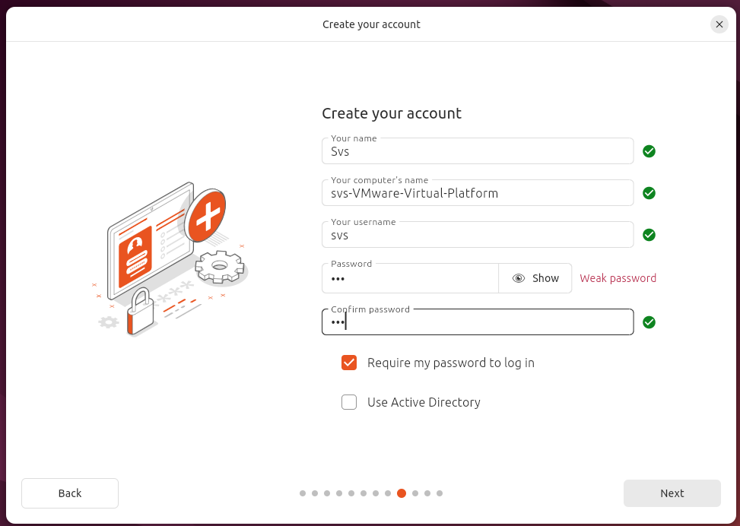
Cuối cùng xác nhận và cài đặt.
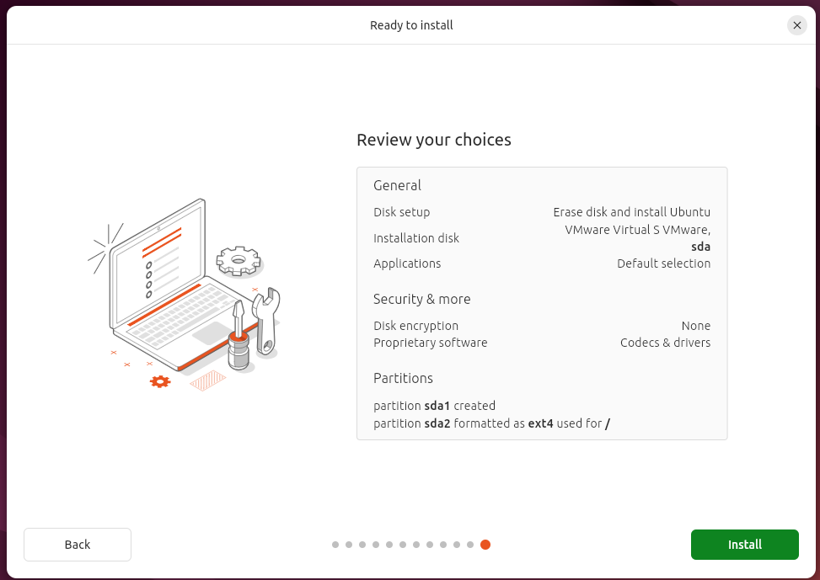Sau khi cài xong, khởi động lại thì ta sẽ boot được vào Ubuntu.
  - Cài đặt phần mềm
    - Cài đặt bằng .deb
      - Cài đặt .deb bằng App Center (GUI).
Ta nhấp phải vào file .deb, chọn “Open with App Center”
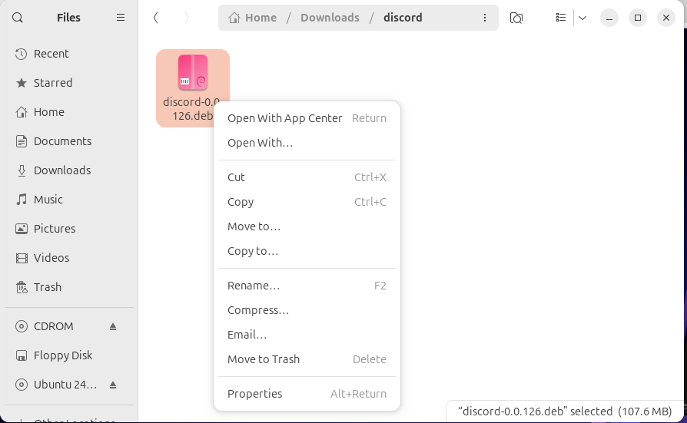
Ở giao diện App Center, chọn install, chờ quá trình cài đặt hoàn tất và mở ứng dụng.
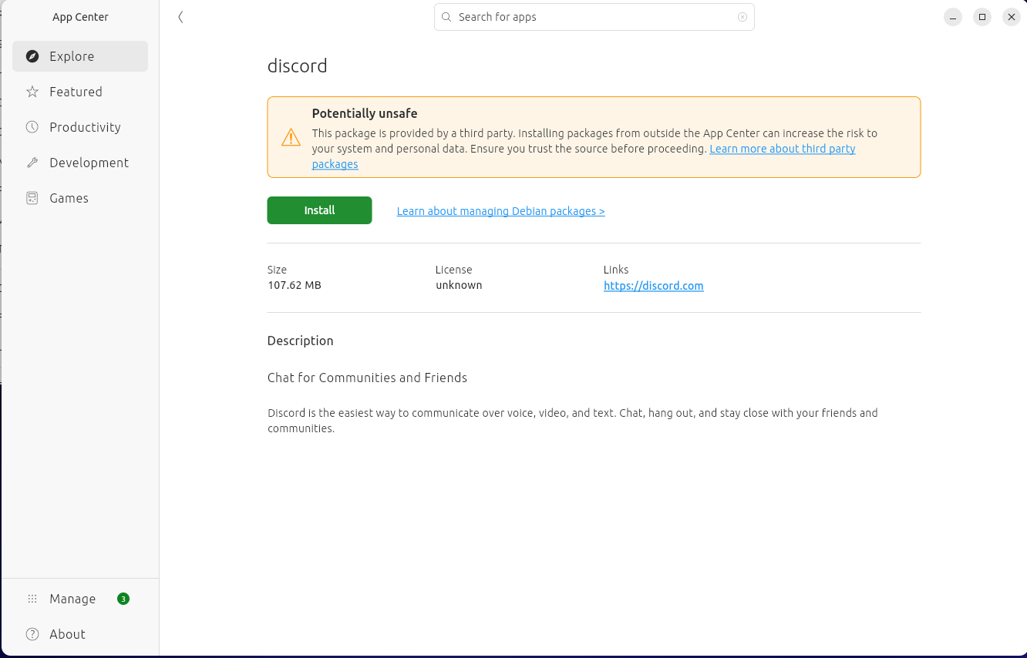
      - Cài đặt bằng apt/dpkg.
Ta có thể cài đặt file .deb bằng trình quản lý gói apt bằng lệnh sudo apt install <.deb path>
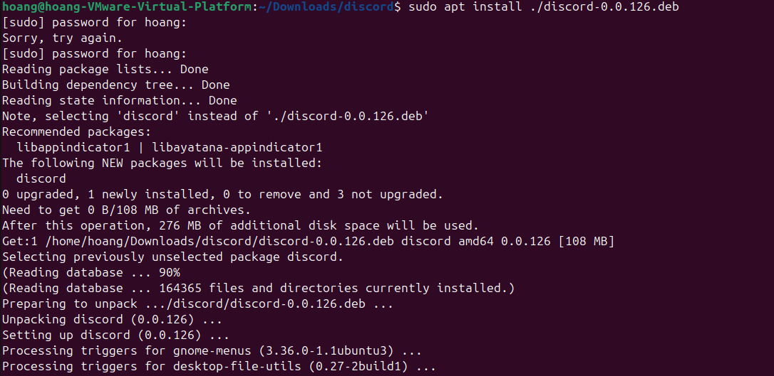
Hoặc sử dụng sudo dpkg –i <.deb path>
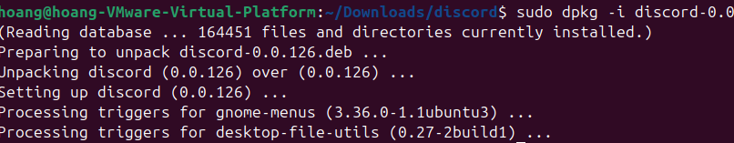
Khác biệt của hai phương pháp này ở chỗ apt sẽ tự động resolve các dependencies cần thiết mà không cần ta phải cài đặt chúng thủ công.
    - Cài đặt bằng trình quản lý gói apt-get
Ta tiến hành cài đặt bằng lệnh sudo apt-get install <package-name> (có thể thay apt-get thành apt nếu không cần sử dụng script tự động).
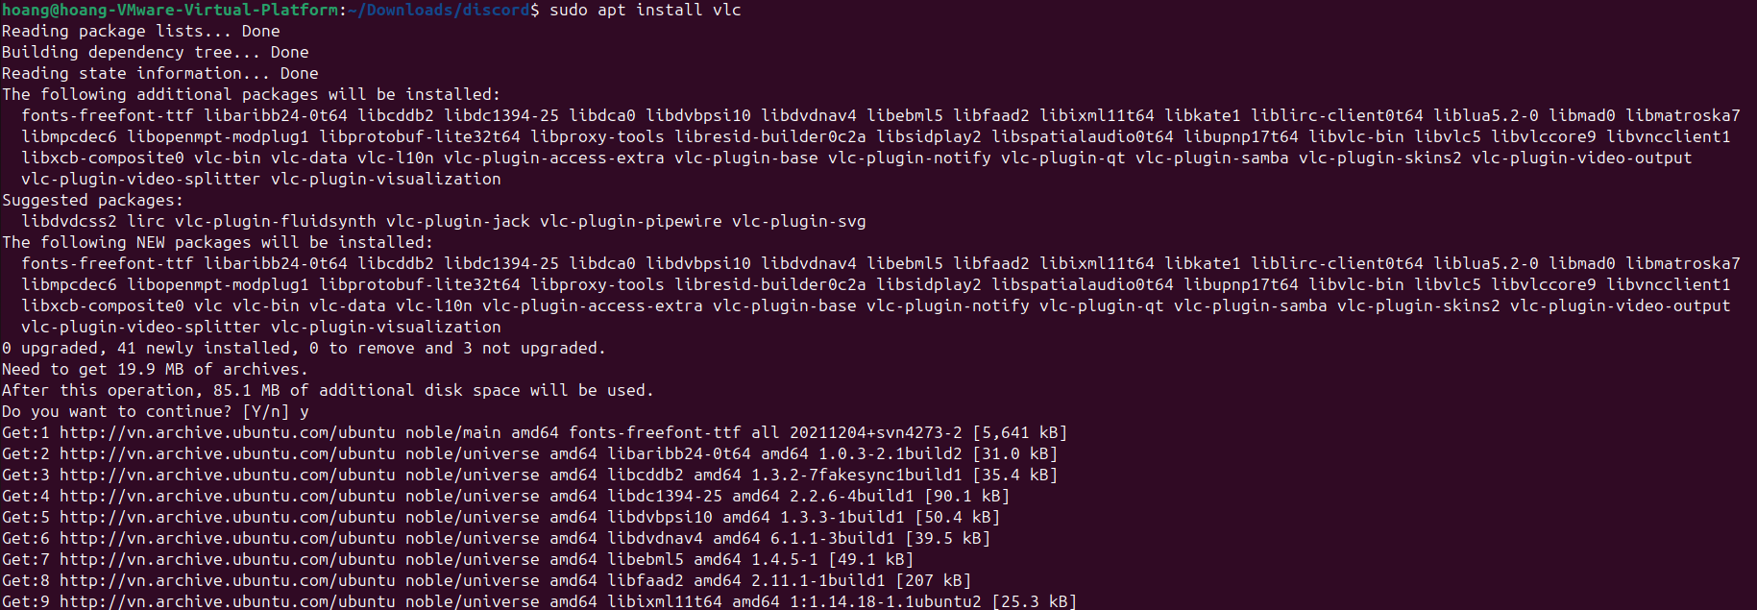
Trình quản lý gói sẽ tự động cài đặt them các package bổ trợ.
    - Cài đặt thông qua build source code.
Ta tiến hành lấy source code thông qua git hoặc tải file tarball.
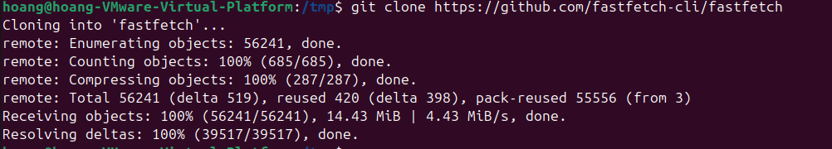
Sau đó tiến hành build như hướng dẫn trong README
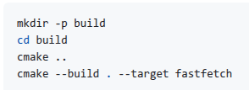
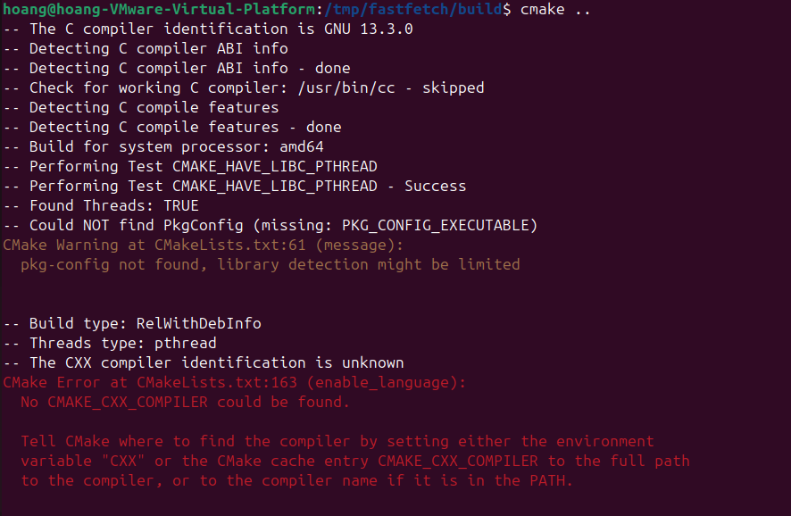
Thiếu công cụ compiler -> Cài đặt them gcc, g++, cmake,…
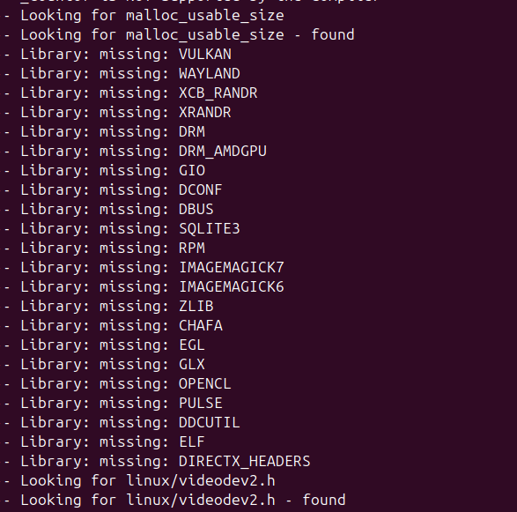
Thiếu thư viện runtime -> Tiến hành cài các thư viện cần thiết như documentation của project.
Sau khi chạy lệnh build, ta được một file binary như sau:
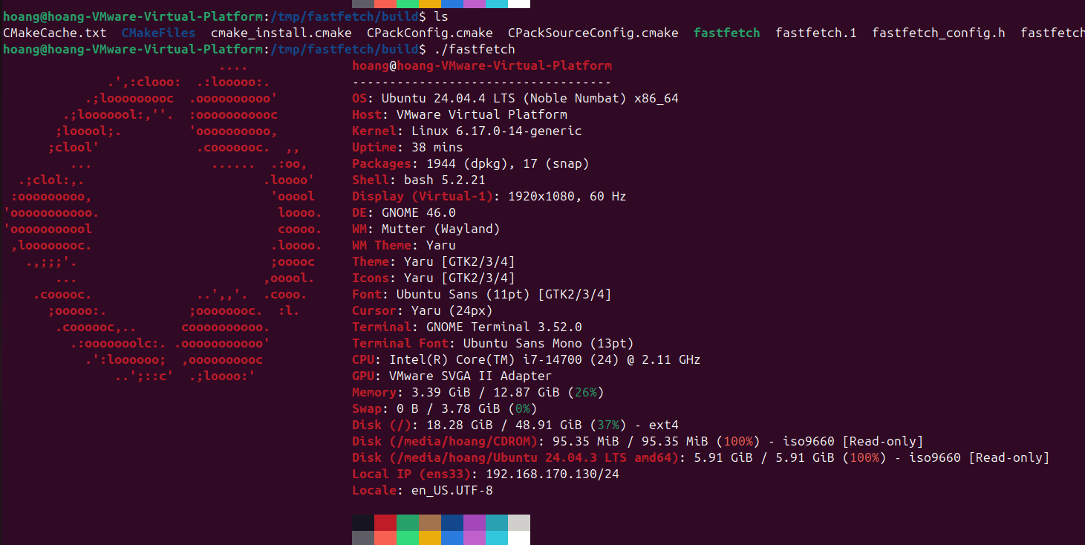
Để đưa file binary trên vào môi trường toàn cục, ta copy nó vào /usr/local/bin. Kết quả ta có thể chạy nó trên bất kỳ đâu mà không cần phải nhập đường dẫn tuyệt đối của nó.
- Tìm hiểu lệnh
  - Xem thông tin OS
    - Tên, phiên bản, kiến trúc,…
Ta sử dụng lệnh hostnamectl để xem.
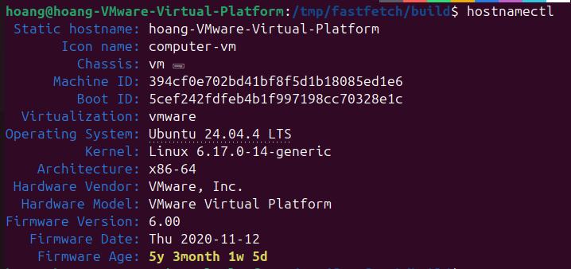
    - Danh sách các gói phần mềm được cài đặt
Sử dụng lệnh apt list --installed để xem các gói được cài bằng apt
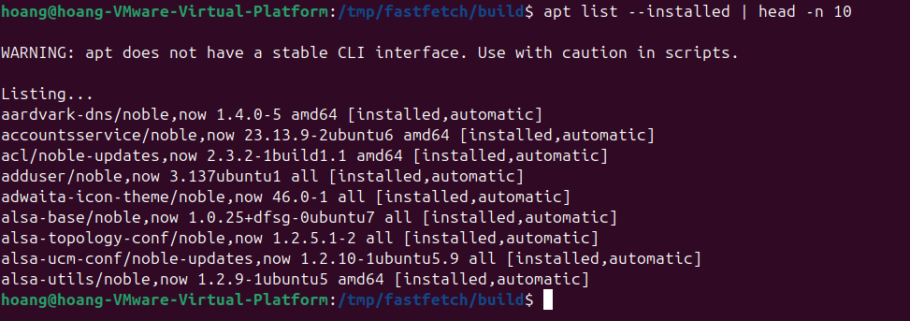
Ngoài ra Ubuntu còn có các gói được cài qua snap store (nay là app center), ta sử dụng lệnh snap để kiểm tra.
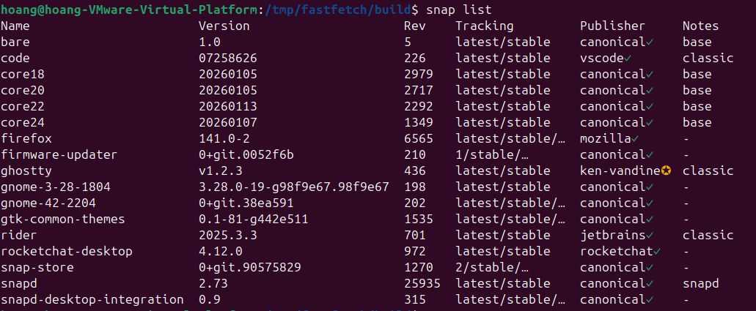
  - Xem cấu hình máy
    - CPU
Để xem thông tin về CPU, ta sử dụng lệnh lscpu.
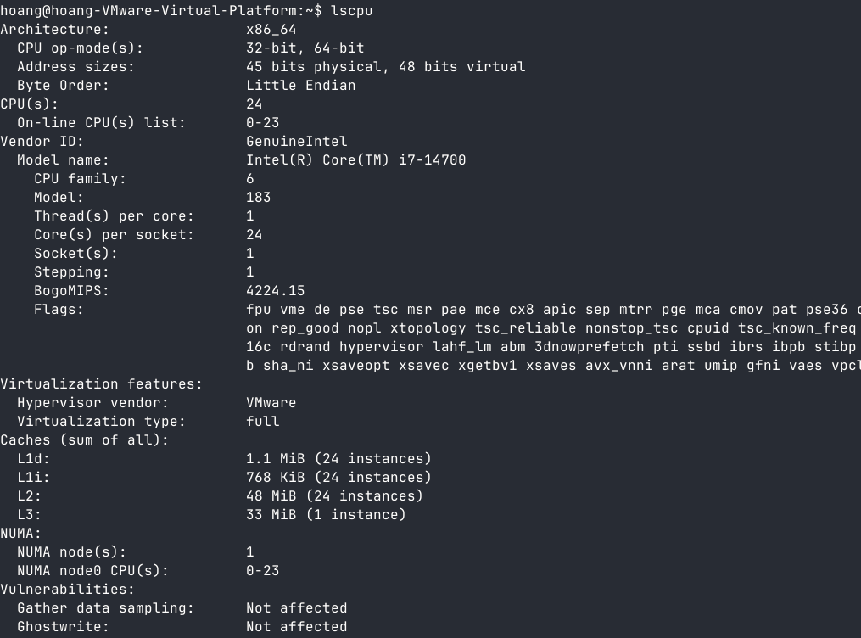
    - RAM
Để xem thông tin về RAM, ta dung lệnh free (-h in các số dưới dạng human readable thay vì bytes).
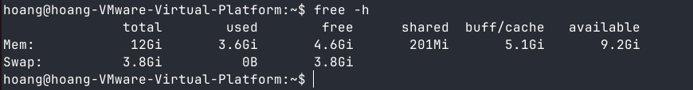
    - Disk usage
Ta sử dụng lệnh df để kiểm tra các thiết bị/phân vùng lưu trữ
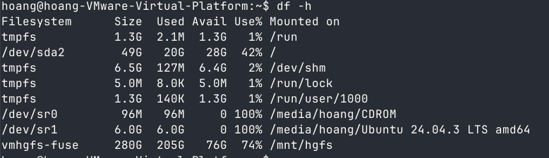
  - Thông tin mạng
Ta sẽ sử dụng các sub command của lệnh ip để xem địa chỉ ip và cấu hình gateway:
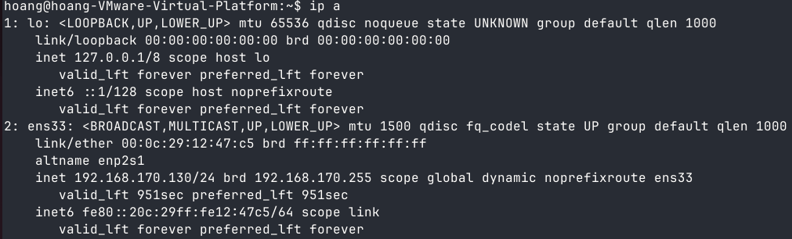
Với thông tin DNS, Ubuntu sử dụng systemd-resolved, ta xem status của dịch vụ này để biết thông tin về DNS:
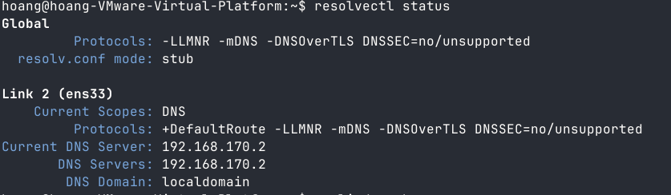
Ngoài ra, vì Ubuntu sử dụng Network Manager để quản lý mạng, ta có thể sử dụng nmcli để kiểm tra nhanh toàn bộ:
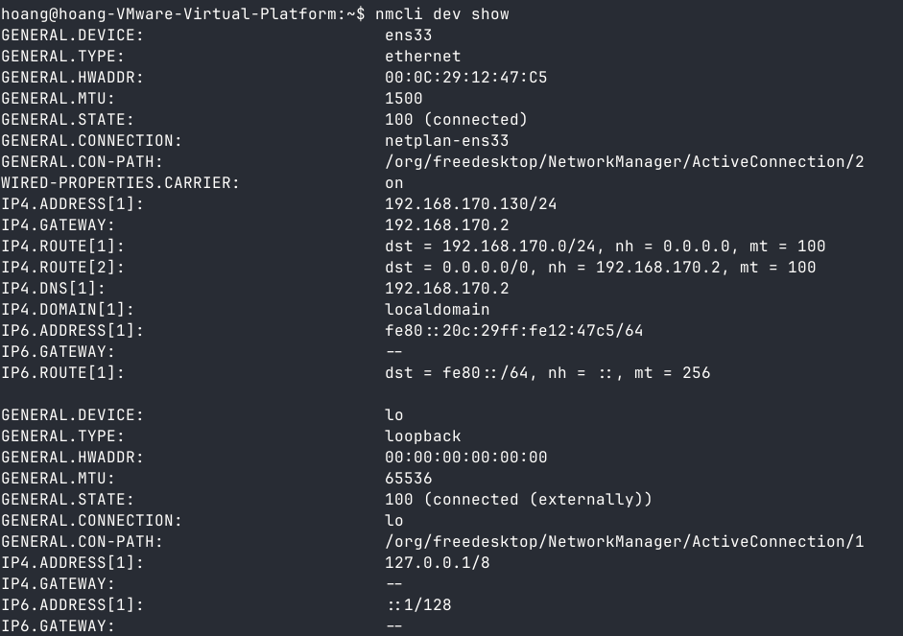
Để xem các port đang mở, ta kiểm tra bằng lệnh ss (-t: tcp, -u: udp, -l listening only, -p process ID)
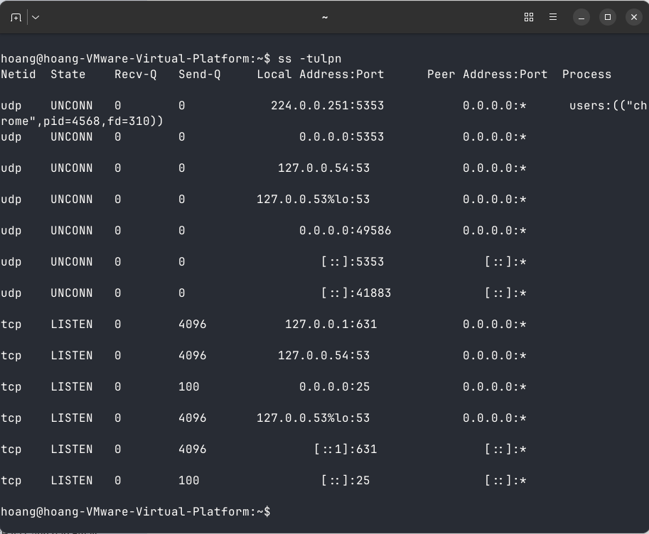
  - Quản lý tiến trình
    - Xem các tiến trình đang chạy
Để xem các tiến trình đang chạy, ta dung lệnh ps aux (a là toàn bộ users, không chỉ user hiện tại, u để hiển thị thông tin trực quan, x để xem toàn bộ tiến trình, không chỉ các tiến trình foreground.
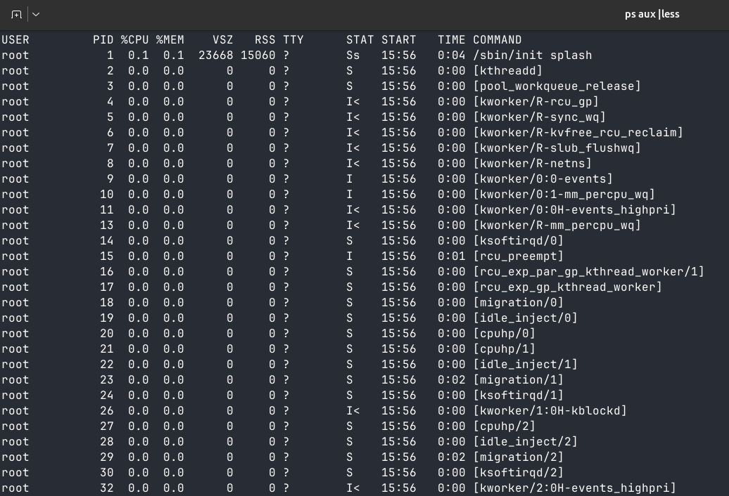
    - Tắt tiến trình theo PID
Để tắt tiến trình theo PID, ta sử dụng lệnh kill, đầu tiên, ta dò PID của tiến trình muốn tắt:
Sau đó dùng kill <pid>
    - Tắt tiến trình theo Process Name
Để tắt tiến trình theo process name, ta sử dụng lệnh pkill <name>
  - Tìm kiếm file
Ta sử dụng lệnh find để tìm kiếm file trong linux
    - Tìm theo tên
Để tìm theo tên, ta sử dụng option –name
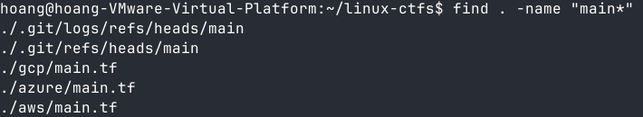
Để không phân biệt hoa thường, ta them option –i:
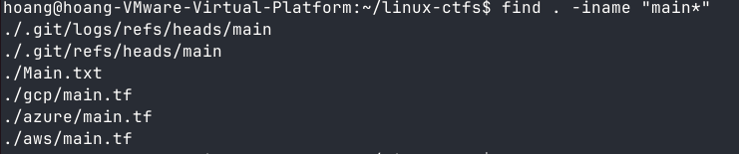
Để lấy file sở hữu bởi user hay group nào đó, ta sử dụng các option –user và –group:
Với thời gian, dung lượng, nội dung,… ta phải sử dụng –type f để chỉ tìm “file” vì folder không có các thuộc tính trên.
Các option về thời gian:
-mtime: Modification time, thời gian thay đổi nội dung gần nhất
-atime: Access Time, thời gian truy cập
-ctime: Thời gian thay đổi quyền/metadata
Ta có thể thay time thành min nếu muốn lấy đơn vị là phút thay vì ngày.
Các option có thể trộn chung với nhau để thực hiện phép And, thêm “!” trước option để lấy phủ định của chúng:
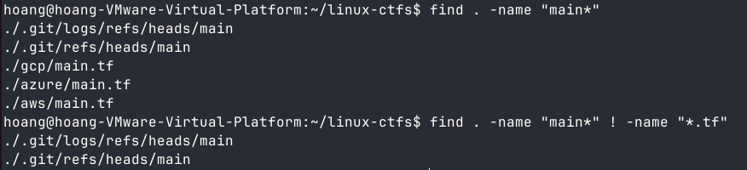

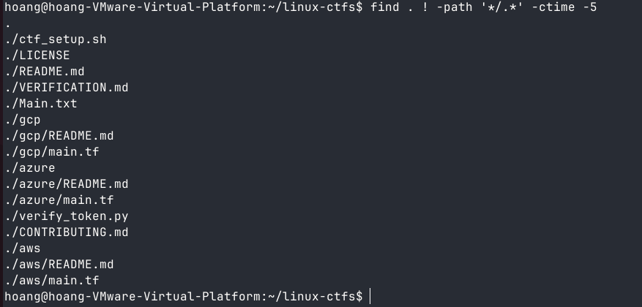
(Sử dụng –path để lọc các file có pathname chứa . (hidden file))
Để tìm theo dung lượng, ta sử dụng option –size:
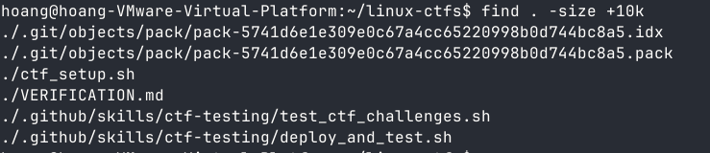
Để tìm theo nội dung file, ta sử dụng kết hợp lệnh grep:
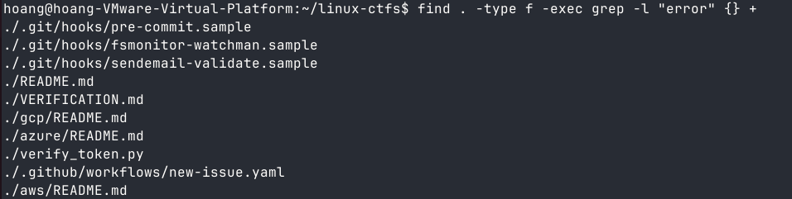
Trong đó, cấu trúc option exec là –exec <command to execute> [+\], sẽ thực hiện chạy lệnh trong exec với tham số là các pathname được tìm ra trước đó (thay thế vị trí {} thành các pathname), + là thực hiện chèn toàn bộ pathnames tìm được thành một dải tham số, còn \ sẽ thực hiện chạy mỗi pathname một lệnh riêng biệt.
Lệnh grep –l sẽ in ra pathname thay vì nội dung file như mặc định.
  - Lập lịch chạy
Để lập lịch chạy trên hệ thống, ta sử dụng cron service.
Để đăng ký lịch chạy, ta sử dụng crontab –e để vào file đăng ký:
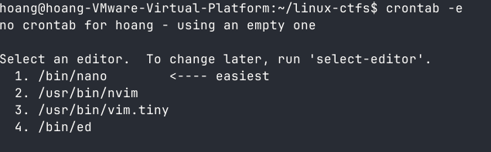
Sau khi vào được file lập lịch, ta cài đặt các lịch như sau:
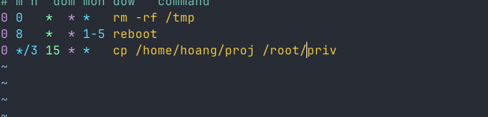
Giải thích:
Với lệnh 1, lệnh rm –rf /tmp được chạy vào 0:00, mỗi ngày, mỗi tháng, mỗi ngày trong tuần.
Với lệnh 2, lệnh reboot được chạy vào 8:00, mỗi ngày, mỗi tháng, mỗi thứ 2 đến thứ 6 hàng tuần (0-6 tương ứng từ chủ nhật đến thứ bảy tuần sau).
Với lệnh 3, lệnh cp /home/hoang/proj /root/priv được chạy mỗi khi số giờ trong ngày chia hết cho 3 và số phút là 0 (chạy mỗi 3 tiếng), vào ngày thứ 15 mỗi tháng, mỗi ngày trong tuần.
  - Phân quyền
Ta tạo 2 group bằng lệnh groupadd:
Sau đó ta tạo 3 user với group mặc định của chúng:
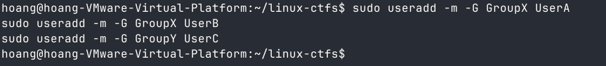
(Sử dụng lệnh useradd thay vì lệnh adduser, adduser là một script để hỗ trợ thuận tiện việc tạo mới user, còn useradd là một binary dung để chỉ tạo user).
Option –m Để tạo luôn home directory cho các user.
Sau đó ta tiến hành cấp quyền cho F1:
Đầu tiên, dung chown để định quyền sở hữu cho user và group.
Tiếp theo dung chmod với mode 110 (1 là quyền execute, vị trí đầu tiên dành cho owner, vị trí thứ 2 dành cho group và vị trí 3 dành cho other).
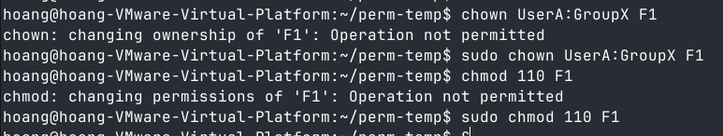
Cấp quyền cho D1 sao cho owner và group có quyền đọc ghi, other có quyền chỉ đọc:
Giải thích ở chmod: 6=4+2, 4 là quyền đọc, 2 là quyền ghi.
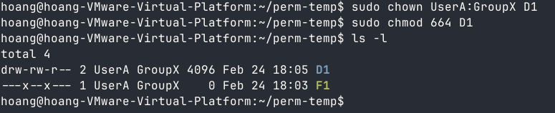
Cấp quyền cho D2 sao cho chỉ owner và group có quyền đọc:
Tương tự như trên, chỉ cấp quyền r cho owner và group, không cấp quyền cho other.
